

**JAVA进阶编程第一次实验报告**



**学 院 智能与计算学部**

**专 业 软件工程**

**年 级 2017**

**姓 名 李名扬**

**2019年 3 月 7 日**

# JAVA进阶编程第一次实验报告

1. 需求分析（描述具体需求）

根据题目要求，计算机分为四个主要组件，CPU, Memory, Disk, Mother Board.

每个组件又分多个厂家。

每台计算机由这四种组件构成。

电脑商店内应有三个具体的电脑实例。

1. 概要设计（简单描述设计思路，配合UML图）

对所有配件的共同特征进行抽象，先设计Parts接口。

再分别对CPU, Memory, Disk, Mother Board创建相应的抽象类，并继承Parts类。

每个类型的组件按厂家划分创建对应的多个子类，并继承相应的父类。

在各类中添加相应的属性和方法。

Computer类添加CPU, Memory, Disk, Mother Board四个private的成员变量作为电脑配件。

1. 详细设计（详细描述具体如何实现，附代码及说明）

代码上传至git hub: https://github.com/limingyang0314/javaLab

下方已附上UML类图。

具体来说，Parts作为CPU, Memory, Disk, Mother Board四个类继承的接口，每个组件的类各由两个相应的厂家类继承。

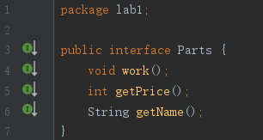

图为所有配件类型共同继承的总接口Parts，约定了几个共同的方法。

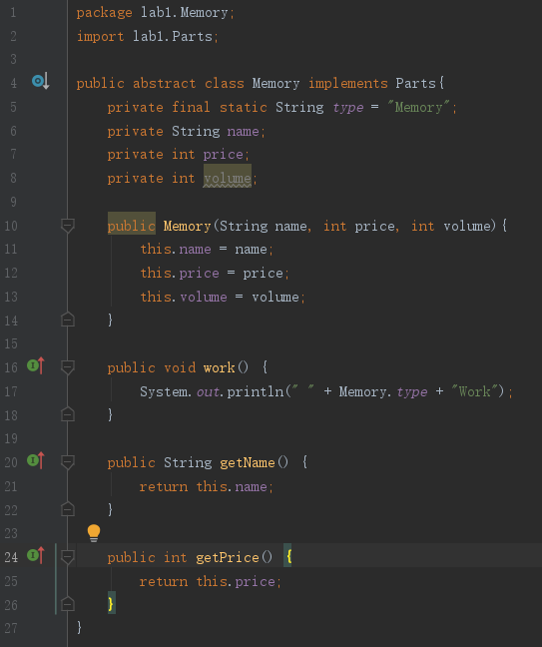

此图以Memory为例，它继承了Parts接口，并实现了无论哪个厂家的Memory都应当具有的方法。

每个厂家类中包含所有产品都有的成员变量(如名字，价格)以及相关产品所具有的特别属性，例如CPU的核心数，内存的内存容量等。

在厂家类中除了构造函数外未写具体的其它方法，实际使用时会直接调用父类(CPU Disk等类的方法)

Computer Store类，经过分析，放置main函数，三个电脑以及相应配件在这里实例化，并打印题目要求的：介绍，工作，价格等。

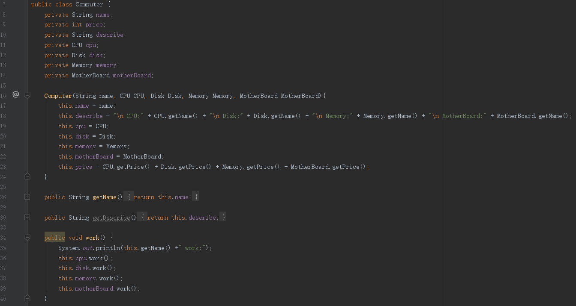

图为Computer类的实现，请自行放大

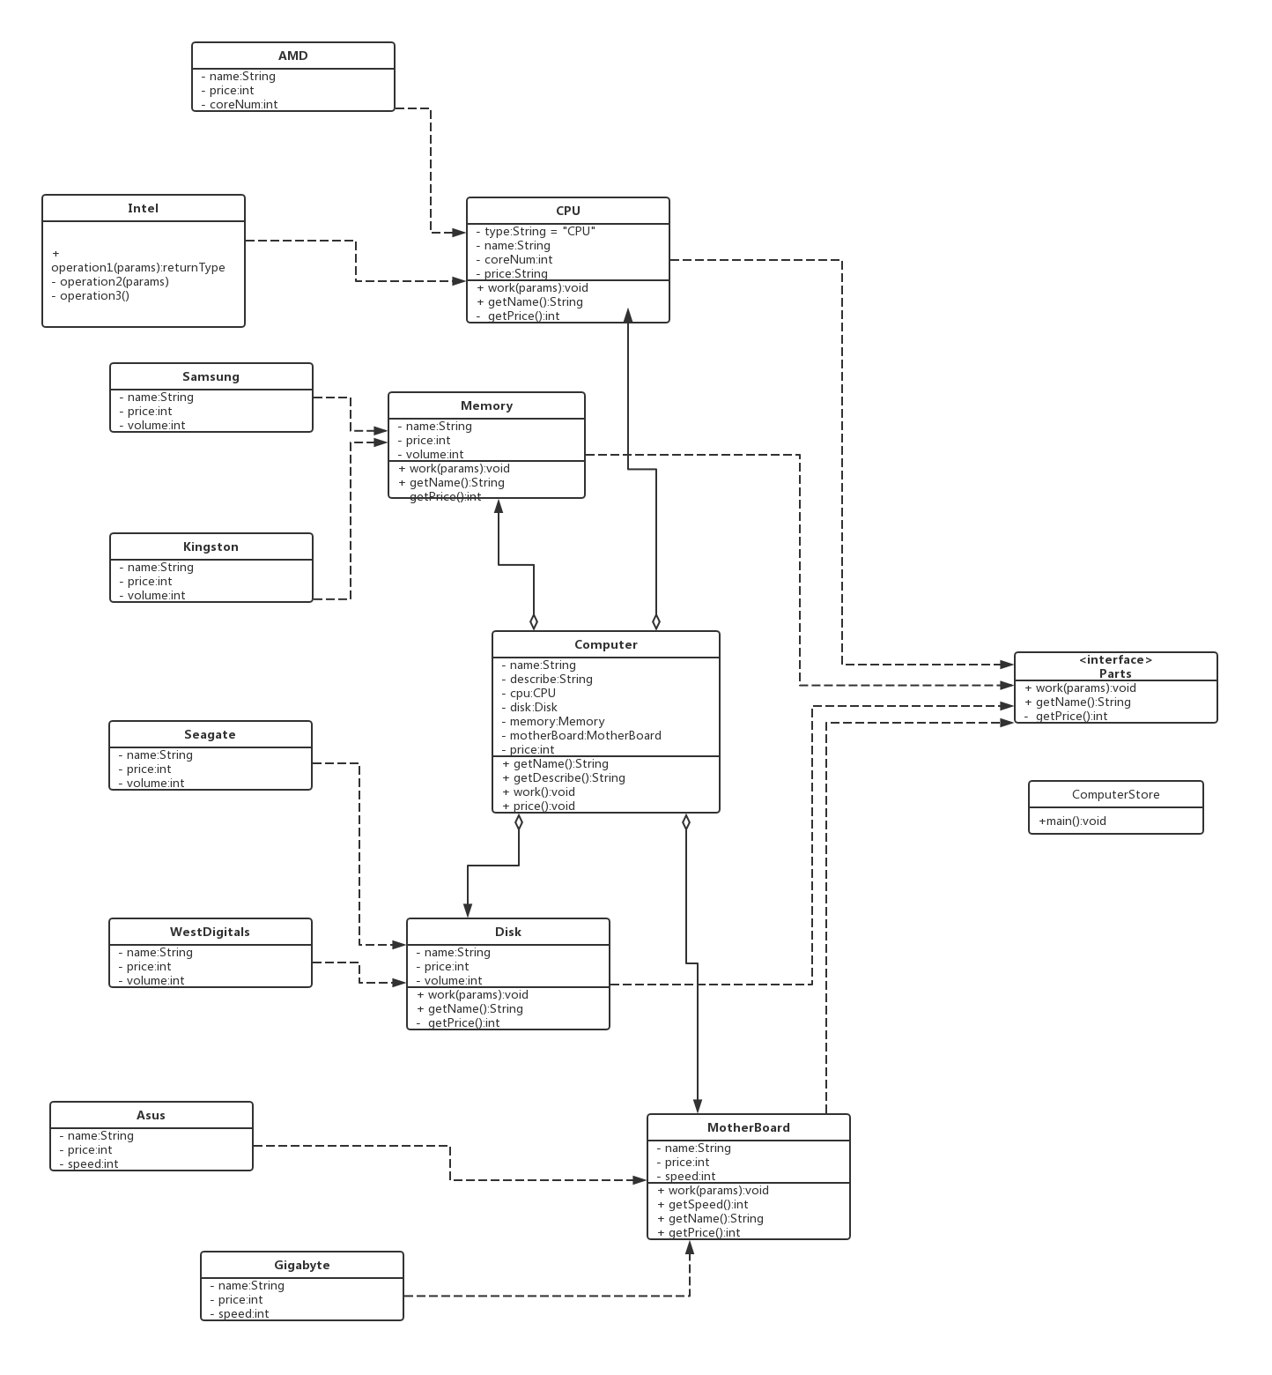

UML类图，请自行放大

1. 调试分析（在实验过程中遇到的问题以及如何解决）

由于直接调用父类中的方法，但开始忘记在子类的构造函数中给父类的成员变量赋值了，结果导致父类方法打印出的结果为null，后加super();解决

此外，对于各个方法究竟放在哪些类中的问题，在实验过程中一度产生纠结，但考虑到例如CPU的厂家子类有基本完全一样的数据特点，在CPU这个父类中实现一次方法即可，也减少了代码冗余。

1. 测试结果（描述输入和输出）

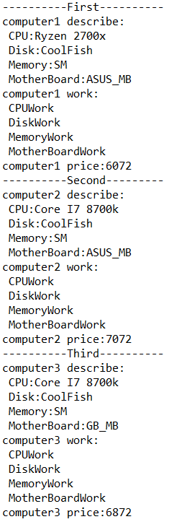

1. 总结

通过本次实验，复习了面向对象的几大特征：封装，继承，多态。由于没有涉及到多继承，而是以聚合的方式直接将组件作为computer的属性，故我认为没有必须使用interface的部分，至少未体现出接口相对于抽象类的优势，但父类多作为抽象类以防止某些错误的实例化发生(例如跳过厂家直接创建了一个CPU对象，这是不合理的)。个人认为我自己在此实验中抽象类和接口的实际使用基本是一致的。

另外，可能存在优化上的不足，类的设计可能存在不合理性。也没有考虑使用要求外的设计模式。这些问题会在今后改进。